www.referateok.ro – cele mai ok referate

GRUPUL SCOLAR INDUSTRIAL „MECANICA FINA”

PROIECT PENTRU EXAMENUL DE CERTIFICARE A COMPETENTELOR PROFESIONALE PENTRU OBTINEREA CERTIFICATULUI DE CALIFICARE DE NIVEL II

INDRUMATOR DE PROIECT:
Prof. ing. Anton Violeta

PANAIT RALUCA-VASILICA
Clasa C4

An scolar 2005-2006

TEMA:

TEHNOLOGIA DE CONSTRUCTIE A RECIPIENTELOR CU PERETE SUBTIRE

GENERALITATI

In functie de cerintele tehnologice recipientele pot functiona sub presiune, la presiune atmosferica sau sub vid.
Recipientele pot fi stabile (fixe) sau transportabile (butelii). Recipientele stabile sunt fixate pe fundatii sau alte reazeme fixe. Se asimileaza cu recipientele stabile si recipientele fixate pe platforme deplasabile sau pe sisteme mobile proprii. Proiectarea, constructia, exploatarea, repararea si verificarea recipientelor se lucreaza la presiuni mai mari decat 0,07 MPa sunt supuse unor instructiuni obligatorii cuprinse in prescriptiile tehnice C4-83 si se afla sub controlul Inspectoratului de Stat pentru Cazane, Recipiente sub presiune si Instalatii de Ridicat (ISCIR).
In recipientele propriu-zise au loc fie operatii fizice (amestecare, transfer termic sau transfer de substanta, separarea amestecurilor in fazele componente etc.), fie operatii fizice insotite sau urmate de reactii chimice. In acest al doilea caz utilajul este denumit si reactor chimic.
In general, recipientele lucreaza nu numai la presiuni foarte diferite ci si la temperaturi foarte variate, de la temperaturi foarte scazute (recipiente pentru depozitarea si transportul gazelor lichefiate) pana la temperaturi ridicate. In numeroase cazuri, acestea lucreaza si in conditii de coroziune.
Din aceasta grupa fac parte: membranele de rupere (bombate sau plane), capsulele de rupere, barele de rupere si barele de flambaj. Dintre acestea, membranele sunt specifice recipientelor cu perete subtire; ele asigura protectie si impotriva exploziilor.
Membranele de siguranta se executa din materiale izotrope, omogene, care-si pastreaza in timp caracteristicile mecanice si stabilitatea la coroziune in conditiile date de lucru, cum ar fi: aluminiu, cupru, nichel, argint, aur, platina, titan, aliaje neferoase, PTFE etc. In fig.ura urmatoare se prezinta un dispozitiv de siguranta cu membrana plana prevazuta cu garniturile 2 si 3 prinse intre flansele 4 si 5.In figura urmatoare
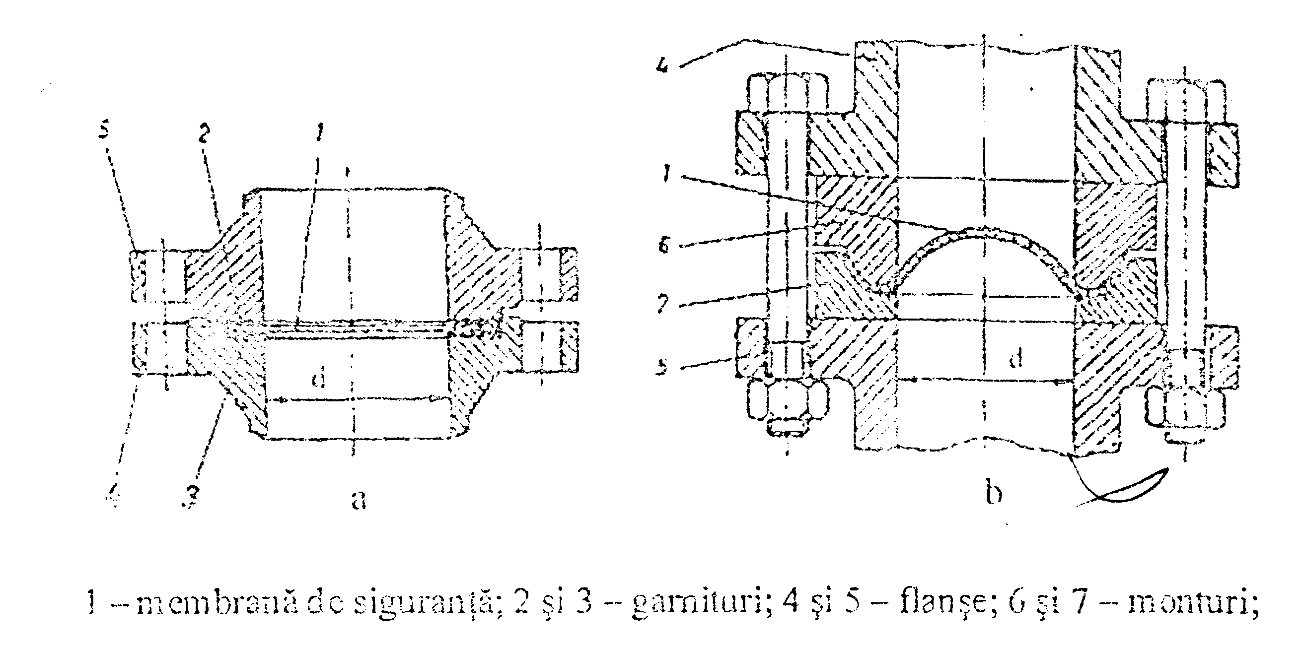
este reprezentat un dispozitiv de siguranta cu membrana bombata 1,montata intre monturile 6 si 7 care sunt stranse cu ajutorul flanselor 4 si 5.
La instalatiile care lucreaza sub vid membrana este protejata impotriva fluturarii cu ajutorul unui disc bombat, cu perforatii, montat sub membrana de siguranta.
Membranele bombate sunt mai sensibile dacat cele plane. La montarea dispozitivelor de siguranta cu membrana se asigura posibilitatea retinerii fragmentelor de membrana , dupa rupere, prin montarea in interiorul conductei de evacuare a unui element de retinere.

Incalzirea si racirea recipientelor

Incalzirea recipientelor poate fi directa sau indirecta. In cazul incalzirii directe agentul de incalzire se introduce direct in mediul de lucru. Acesta se realizeaza cu ajutorul unor tevi prevazute cu numeroase orificii de diametru mic, care asigura o repartitie uniforma in masa supusa incalzirii. Incalzirea indirecta presupune ca agentul de incalzire sa fie separat,prin perete metalic sau din alt material, de mediul de lucru. In acest caz utilajele trebuie prevazute constructiv cu mijloace pentru realizarea incalzirii, cum sunt camasile de incalzire si serpentinele aplicate pe corp sau introduse in recipient.

Camasi de incalzire

Acestea pot fi fixe sau amovibile.
Camasa fixa se sudeaza de recipient pe conturul superior. Imbinarea corp-manta se face prin racordare sub 45 de grade in partea superioara si degajarea sub 90 de grade cu bordurarea camasii de incalzire la partea inferioara, pentru amplasarea racordului de fund Racordul de fund se aseaza la punctul de cota minima a fundului camasii si poate fi separat sau comun cu al recipientului. La zona superioara camasa trebuie prevazuta cu racorduri pentru intrarea aburului si pentru supapa de siguranta.
Aerul si gazele necondensabile trebuie evacuate din camasa de incalzire deoarece prezenta lor inrautateste transferul termic, scazand productivitatea utilajului.Evacuare se face utilizand dopuri sau racorduri de aerisire.Lichidele de racire sau de incalzire se introduc intotdeauna pe partea inferioara si sunt evacuate pe la partea superioara, astfel ca spatiul dintre corpul recipientului si camasa de incalzire sa fie in permanenta plin cu lichid. Vaporii se introduc pe la partea superioara, iar condensatul este evacuat pe la partea inferioara. Vaporii nu trebuie sa loveasca direct suprafata incalzita. Pentru a elimina acest lucru se utilizeaza placi deflectoare 1 sau racorduri speciale 2 obturate cu fante laterale 3
Camasile amovibile (2) se asambleaza de corpul recipientului (1) in partea superioara cu flanse plate sau cu gat in raport cu presiunea si temperatura agentului de incalzire si cu diametrul camasii.

Izolarea termica a recipientelor

Utilajele prin care circula fluide la temperaturi diferite de temperatura mediului ambiant, se izoleaza termic. In acest scop, pe suprafata exterioara a utilajului se prinde, cu ajutorul unor suporturi speciale, materialul izolant ( cu conductivitate termica foarte mica ): vata de sticla, vata minerala, fibre ceramice, pluta expandata, ciment poros, materiale plastice expandate, folii de aluminiu etc.

Suporturi pentru recipiente verticale

Recipientele verticale se monteaza suspendate sau rezemate.
Recipientele suspendate se reazema fie continuu pe un inel de rezemare, fie direct pe un numar determinat de suporturi laterale. In mod obisnuit se utilizeaza 2...4 suporturi laterale (STAS 5455-82). Pentru aparate foarte mari se poate recurge si la 8 suporturi. Suportul este caracterizat de greutatea pe care o poate prelua. Rezemarea pe fundul recipientului se poate face direct,pe 3, 4 sau 6 suporturi, continuu pe inel sau pe o virola suport. Suporturile de fund pot fi tubulare, 2 sau din placi sudate, 3 Ele se asambleaza direct pe fundul recipientului 1 sau prin intermediul unei placi de intarire, 4. Dimensiunile suporturilor de fund si sarcina maxima admisibila pe fiecare tip de suport sunt prezentate in STAS 5520-82. Suporturile de fund din placi sudate pot fi utilizate pentru sarcini de la 4 la 250kN.
Rezemarea pe inel este specifica recipientelor de gabarit mare si grele.
Virola suport poate fi in continuarea recipientului, avand suprafata mediana in prelungirea celei a corpului recipientului sau foarte putin decalata .Virola suport asigura tranzitia intre temperatura corpului si temperatura talpii, apropiata de cea a reazemului. Ca urmare, capatul superior al virolei suport se dilata radial o data cu corpul, pe cand capatul inferior al virolei se dilata si nu este deci supus vreunei solicitari suplimentare.
In consecinta, imbinarea capatului superior al virolei suport cu corpul recipientului, reprezinta o discontinuitate mare de structura; aici apar solicitari de contur. Pentru a micsora aceste solicitari este necesar micsorarea gradientului de temperatura in lungul suportului, in apropierea conturului de imbinare. In acest scop, in stratul de izolatie termica se lasa "buzunarele de aer" care permit transferul termic prin convectie si radiatie de la corp la suport.

UTILAJE PENTRU AMESTECARE
SI DISPOZITIVE ROTATIVE

Amestecarea este o operatie de omogenizare a doua sau mai multor substante cu scopul obtinerii aceleiasi compozitii (omogenizare mecanica) sau/si a aceleiasi temperaturi (omogenizare termica) in intregul volum ocupat de substante.
Pentru a se obtine o amestecare eficace este necesara realizarea in toate punctele substantelor ce urmeaza a fi amestecate, a unor gradienti de viteza mari. Rezulta ca eficienta amestecarii este influientata de gradul de turbulenta si de viteza de circulatie, apreciata prin durata necesara intregii cantitati de material sa treaca printr-o suprafata data.
In aparatele destinate realizarii proceselor de amestecare, mediul primeste energie suplimentara, care este folosita pentru omogenizare. Pentru aceasta se pot utiliza mai multe metode, cum ar fi: mecanice, pentru barbotare, cu jet, electromagnetice etc. Dintre acestea cele mai raspandite sunt metodele mecanice, care se realizeaza prin actiunea amestecatorului asupra mediului de amestecat.
Amestecarea, ca faza distincta de fabricatie, se efectueaza in utilaje speciale. In cazul in care dispozitivul are drept scop doar mentinerea in timp a unei dispersii, acesta mai este numit si agitator. Daca substantele amestecate au vascozitati foarte mari, utilajul corespunzator pentru amestecare se numeste malaxor.
Procesul de amestecare poate fi continuu sau discontinuu si poate avea loc la presiune atmosferica, sub presiune sau depresiune.
Constructia utilajului, numarul si dispunerea amestecatoarelor se stabilesc in functie de particularitatile procesului de amestecare si de vascozitatea substantelor amestecate.
In general dispozitivele de amestecare rotative se introduc intr-un recipient in care se aduc substante ce urmeaza a fi amestecate. Un astfel de utilaj pentru amestecare se prezinta in fig.6.1/pag.164.
Pentru recipiente cu D>1200mm se recomanda utilizarea ancorei duble.

Cand bratele amestecatorului nu indeplinesc conditia de rezistenta mecanica,acestea se rigidizeaza cu nervuri.
Amestecatoarele tip elice se recomanda pentru: reactii chimice pentru lichide cu vascozitati mici si medii, dizolvari, omogenizari, preparari de suspensii usoare, dispersii de gaze, emulsii. Viteza periferica maxima este de 12,6 m/s,la turatii cuprinse intre 100 si 1500 rot/min. Aceste amestecatoare se pot utiliza in vase cu sau fara sicane, directia de scurgere a fluidului fiind in primul caz preponderent verticala, iar in cel de al doilea circumferentiala.

Amestecator tip Impeller

Domeniile de utilizare sunt: reactii chimice, transfer termic, dizolvare, omogenizare, preparare de suspensii, absorbtie, dispersii. Se foloseste la viteze periferice de maxim 10,6 m/s,turatii cuprinse intre 20 si 630 rot/min si vascozitati dinamice ale fluidului de curgere mai mici de 20 Pa.s. Directia de curgere a mediului de lucru este verticala. Aceste amestecatoare se executa in doua variante: nedemontabile si demontabile.
Amestecatoarele tip Impeller se folosesc numai la recipiente prevazute cu spargatoare de vartej.
In afara acestor amestecatoare standardizate in practica se intanlesc si alte tipuri produse de diferite firme. Dintre acestea amintim amestecatoarele: MIG, INTERMIG, tip dispensor, tip melc, tip cadru, tip paleta, cu banda elicoidala,etc.

AMESTECATOR CU PALETA

Amestecatorul cu paleta se poate folosii pentru transfer de caldura, omogenizari, reactii chimice, pentru lichide cu vascozitati medii si mici, preparari de suspensii usoare. Viteza periferica maxima 1,9 m/sec. Se foloseste cu sau fara sicane.
In cazul folosirii sicanelor directia de curgere este preponderent verticala,iar cand nu se folosesc sicane, preponderent circumferentiala. Uneori pentru cresterea randamentului amestecarii se pot folosi palete prevazute cu gauri. Viteza periferica maxima este de 1,9 m/s in gama de turatii cuprinsa intre 20 si 100 rot/min.

AMESTECATOR TIP CADRU

Acest amestecator se poate folosi pentru dizolvari, preparari de suspensii usoare, amestecuri de lichide cu vascozitati mici si medii. Pentru volume mari se recomanda numai daca vascozitatea dinamica este mai mica de 0,1 Pa.s. Se folosste cu sau fara sicane.

AMPLASAREA DISPOZITIVELOR DE AMESTECARE

In recipientele verticale, dispozitivele de amestecare se amplaseaza centric sau excentric. Cele excentrice se pot amplasa la partea superioara sau la partea inferioara .De asemenea ele se pot amplasa orizontal prin suprafata laterala a recipientului. La recipientele sferice amestecatoarele se asambleaza de regula radial, prin partea inferioara.
Dispozitivele de amestecare introduse pe la partea inferioara a recipientelor au arborii mai scurti si sunt deci mai rigide.
In rezervoarele de mare capacitate se introduc mai multe dispozitive de amestecare in diverse variante, cum ar fi: pe la partea superioara, unul central si altele echidistante fata de centru sau numai pe o circumferinta la o anumita distanta fata de centru.
In cazul fermentatoarelor de dimensiuni mari pot fi utilizate dispozitive de amestecare cu mai multe amestecatoare actionate pe la partea inferioara
Miscarea se transmite de la motorul 1 prin cuplajul 3 si reductorul 2, la amestecatoarele 4. In acest caz la capatul inferior al arborelui se prevede un lagar limitator de o sageata 5, care poate fi fixat, de exemplu, prin intermediul a trei tiranti de peretele lateral al recipientului.
In cazul in care materialele de amestecare sunt termolabile (produse farmaceutice, cosmetice etc.) si nu este permisa aderarea lor indelungata la peretele recipientului, pe langa amestecatorul central relativ rapid 1, se utilizeaza un raclor lent 2 (de tipul amestecatoarelor cu rama), prevazut la periferie cu lamelele 3 sau cu benzi (din cauciuc) racloare Asemenea dispozitive de amestecare pot fi actionate de 2 motoare 4, 5 printr-un reductor de turatie special 6, sau prin intermediul a doua reductoare, cei doi arbori fiind concentrici. Pentru a mari efectul de omogenizare si de forfecare a lichidului se recomanda ca arborii sa se roteasca in sensuri contrare.
Pentru amestecarea pastelor, cremelor, a unor suspensii, precum si pentru producerea unor emulsii care se formeaza cu usurinta din componentele lor de scurgere la dispozitive de amestecare cu miscare planetara Arborele 4 este prevazut cu un amestecator tip rama, care racleaza peretele recipientului. Tot in acest scop se utilizeaza rama 5, profilata dupa interiorul recipientului si care se roteste cu turatia n1. Tot ansamblul interior se sprijina pe lagarul de fund 8. Arborele 4 primeste miscarea de la motorul 1 prin intermediul reductorului 2 si al transmisiei 3. Recipientul mai este prevazut cu gura de vizitare 6, robinetul de golire 9 si suporturile laterale 7.
In rezervoarele sau recipientele verticale de mare capacitate, dispozitivele de amestecare pot fi amplasate orizontal, la diferite niveluri, unul deasupra celuilalt. Aceasta varianta este dezavantajoasa deoarece fiecare arbore trece prin peretele recipientului la ambele capete, ceea ce inseamna un numar relativ mare de locuri de etansat.

In contextul circumstantelor experimentului, s-a considerat ca fiind foarte utila presurizarea manometrica interioara a teului farjat pana la distrugere (prin plesnire) si aceasta din urmatoarele motive:
- pentru a se constata, practic, daca marcajul de poansonare poate fi considerat ca un concentrator de tensiuni mecanobarice, capabil sa devina o amorsa de cedare;
- pentru a se confirma ca planul de tensometrare a fost corect elaborat, evidentiind zonele de solicitari mari, adica zonele cu posibilitate de cedare prin plesnire.

ELEMENTE CONSTRUCTIVE

a) Grosimea invelisului s este constanta si se masoara pe normala la suprafata mediana.
b) Grosimea invelisului este mica in raport cu celelalte dimensiuni ale invelisului si cu razele de curbura ale suprafetei mediane:
Aceasta ipoteza este esentiala si permite reducerea studiului corpului tridimensional, prin introducerea unor alte ipoteze, la studiul bidimensional al echilibrului si deformarii suprafetei mediane. Ipoteza are un caracter limitativ.
c) Materialul din care este alcatuit invelisul subtire este izotrop si elastic, adica respecta legea lui Hooke.
d) Normalele la suprafata mediana raman in aceeasi situatie si dupa deformarea invelisului datorita aplicarii sarcinii.
e) Fortele exterioare si cele masice ce actioneaza pe suprafetele limita pot fi considerate ca actioneaza asupra suprafetei mediane.
f) Deplasarile invelisului sunt mici in raport cu dimensiunile lui, fapt ce conduce la neglijarea patratelor deplasarilor si deci la o formare liniara, relativ simpla, ce permite utilizarea principiului suprapunerii efectelor.
REZERVOARE:
Rezervoarele servesc la depozitarea temporara a substantelor solide, lichide sau gazoase si functioneaza la presiune atmosferica. Ele au grosimea peretelui relativ mica.
Dupa forma ele pot fi:
a) Rezervoare cilindrice verticale,utilizate pentru depozitarea produselor petroliere, a unor substante in industria anorganica etc. Ele se executa pentru diferite capacitati, cu manta simpla sau dubla si izolate, in general, termic. Aceste rezervoare se executa din virole care in functie de inaltime pot avea aceeasi grosime (pana la 1000m3) sau grosimi diferite (in acest caz grosimea virolei creste spre baza).
b) Rezervoare cilindrice orizontale executate din virole care se rigidizeaza la interior cu inele si traverse. Aceste rezervoare se reazema pe doua sau mai multe reazeme tip sa.
c) Rezervoare sferice. Se utilizeaza indeosebi pentru volume de depozitare foarte mari si sunt cele mai avantajoase din punct de vedere economic. Sunt intrebuintate pentru depoziterea gazelor petroliere lichefiate sau a gazelor naturale lichefiate (amoniac, azot, hidrogen, oxigen, heliu, bioxid de carbon etc.)
d) Rezervoare paralelipipedice. Sunt rar intanlite, de exemplu, la unele uscatoare, la filtre cu saci, la unele racitoare etc. Aceste rezervoare se construiesc relativ usor, insa sunt dezavantajoase deoarece duc la un consum de metal de 3...5 ori mai mare decat pentru un rezervor cilindric cu acelasi volum interior.

RECIPIENTE SUB PRESIUNE

Prin "recipient sub presiune" se intelege orice invelis metalic care poate contine un fluid (abur, apa fierbinte la peste 100 grade C, vapori, gaze diferite) la o presiune mai mare decat presiunea atmosferica, in condtii sigure de rezistenta si etanseitate.
Recipientele sub presiune pot fi impartite in recipiente cu perete subtire si recipiente cu perete gros, dupa cum valoarea raportului: este mai mica relativ mai mare decat 1,2 unde:
De - diametrul exterior al recipientului;
D - diametrul interior.
In functie de materialul din care se executa recipientele sub presiune pot fi:
a) recipiente din otel laminat;
Se construiesc in marea majoritate a cazurilor din laminate din otel carbon sau otel aliat.
b) recipiente turnate din fonta si otel;
La aceasta se recurge numai in cazuri tehnice justificate. Grosimea peretelui recipientului este determinata in acest caz nu numai in conditiile de exploatare, ci si de posibilitatea obtinerii lui prin turnare.
c) recipiente din metale neferoase;
Atunci cand conditiile de coroziune o impun, se utilizeaza, pentru constructia recipientelor sau a unor componente ale acestora, laminate din materiale neferoase, ca: aluminiul, cupru, nichel, titan etc.
d) recipiente din materiale nemetalica.
Se folosesc materiale nemetalice anorganice sau organice.
Din prima categorie se utilizeaza sticla, gresia si portelanul care constituie elemente de rezistenta stabile la coroziune.
Din categoria materialelor nemetalice organice se utilizeaza termoplastele si duroplastele.
Dupa forma lor recipientele sub presiune pot fi: cilindrice, tronconice sau sferice.
Un recipient cilindric se compune din virole cilindrice 1 si 3, fundul 4,capacul 5 si racordurile 7-10. In general, capacul este demontabil; in acest scop recipientul este prevazut cu o asamblare cu flanse, 6. Atat fundul 4 cat si capacul 5 sunt bombate. In figura s-a reprezentat si asamblarea cordoanelor de sudura, inelare si meridionale pe elementele elemente componente ale recipientului.
La diametre mari, constructia cu capac demontabil devine greoaie, mai dificila in ceea ce priveste executia si montajul si, prin aceasta, mai scumpa. In aceste cazuri se prefera constructia cu capac nedemontabil, sudat de corp, prevazuta cu gura de vizitare potrivit prescriptiilor ISCIR. La recipienele cu diametru peste 800mm, accesul la interior trebuie asigurat fie prin constructia demontabila a capacului, fie prin gura de vizitare. Recipientele cu diametru mai mic se prevad, in mod obligatoriu, cu guri de curatire.
La recipientele tronconice corpul se executa cu respectarea indicatiilor date la virolele cilindrice.
La recipientele sferice corpul, capacul si fundul simetric se pot obtine prin diverse procedee tehnologice cum ar fi, de exemplu, prin sudare din segmente ambutisate.
Forme constructive

Cele mai utilizate profiluri pentru capace si funduri sunt:
a) profilul semisferic
Este caracterizat prin cea mai mica grosime a peretelui. Pe langa acest avantaj prezinta dezavantajele unei executii mai greoaie si faptul ca lungeste recipientul. La recipientele sub presiune utilizarea fundurilor simisferice devine rationala din punct de vedere economic la D....2,5m.
b) Profilul elipsoidal
Fundurile si capacele elipsoidale se executa dintr-o bucata prin ambutisare pe presa, sau din segmente prin sudare. In timpul executiei pe presa a fundurilor sau capacelor elipsoidale se produce, in anumite zone subtierea tablei cu pana la 10% din grosimea nominala. La alegerea grosimii tablei necesare realizarii unui fund sau capac, de o anumita grosime, trebuie sa se tina seama de aceasta subtiere, precum si de faptul ca tabla se livreaza cu abatere negativa.
Geometria fundurilor si capacelor este data in STAS 7949-81.
c) Profilul sferic cu racordare (maner de cos)
Se obtine dintr-o calota sferica de raza R, racordata la o portiune toroidala de raza r, racordata la randul ei la portiunea cilindrica de capat. In zona adiacenta cercului paralel A1A2, profilul sferic la profilul toroidal, apar tensiuni de incovoiere. Acestea sunt cu atat mai mari cu cat raza r este mai mica si cu cat raportul r/R este mai mic.
Aceste funduri si capace se construiesc cu H=0,266De care corespunde cazului in care R=De si r=0,15De. Pentru aceste dimensiuni se obtine, in conditii date, grosimea minima a fundului sau a capacului racordat.
Fundurile sferice cu racordare sunt mai putin adanci si se realizeaza mai usor decat cele elicoidale.
d) Profilul sferic neracordat
Se utilizeaza pentru inchiderea unui recipient cilindric de care se sudeaza. In zona imbinarii dintre fund si invelisul cilindric se produce o discontinuitate geometrica a structurii, cu variatia brusca a razei de curbura a meridianului; ca urmare aici apar tensiuni incovoietoare mari si forte de desfacere pe axa de simetrie.
Astfel de funduri se utilizeaza de obicei la aparate de mai mica importanta, care functioneaza la presiuni sub 0,07MPa si la temperaturi sub 200 gradeC, fiind preferate in locul fundurilor plane.
e) Profilul tronconic
Se utilizeaza pentru funduri si poate fi fara sau cu racordare. Unghiul la varf 2a se alege in functie de rolul fundului tronconic. Astfel, daca acesta este destinat descarcarii unor materiale pulverulente, unghiul complementar lui "a" trebuie sa fie mai mare decat unghiul de taluz natural al materialului.
Se considera un element de invelis, limitat de doua sectiuni meridionale si doua sectiuni conice, foarte apropiate, ambele conuri avand varful in primul centru de curbura, K1.
Funduri si capace

Prin fund se intelege elementul care inchide extremitatile unei mantale cilindrice sau conice, formand un recipient.
Alegerea formei capacelor si fundurilor pentru recipiente depinde de conditiile impuse de procesul fizic sau fizico-chimic din recipient, de presiunea din recipient, precum si de posibilitatile de fabricare ale uzinei constructoare.
Dupa profilul suprafetei mediane a invelisului fundurile si capacele pot fi: semisferice, elipsoidale, sferice cu racordare, sferice fara racordare, plane cu racordare, plane fara racordare, tronconice.
Pentru aparatele care functioneaza la presiune atmosferica sunt preferate funduri si capace plane, acestea fiind mai ieftine.
La presiuni medii si mari nu este recomandata folosirea capacelor plane (mai ales la recipiente mari), deoarece acestea devin prea grele.
La un diametru si o presiune data grosimea profilului creste in ordinea urmatoare: semisferic, elipsoidal, sferic cu racordare si plan fara racordare. Cu cat adancimea profilului este mai mica, cu cat grosimea sa este mai mare.
Cu exceptia profilurilor semisferic, sferic neracordat, tronconic si plan neracordat, toate celelalte profiluri se continua in mod obligatoriu cu o portiune cilindrica de inaltime h1. Aceasta are drept scop evitarea suprapunerii a doi concentratori de tensiune constituiti de zona de trecere de la profil la cilindru si de cordonul de sudura inelar intre fund si corpul recipientului.
Profilul tronconic are adancimea cea mai mare si lungeste mult recipientul, el fiind folosit, in general, pentru decantare, pentru separarea substantelor solide, pentru trecerea de la o sectiune la alta a virolelor cilindrice, etc.

MATERIALE UTILIZATE IN CONSTRUCTIA RECIPIENTELOR CU PERETE SUBTIRE

Materialele intrebuintate in constructia utilajelor in general si a recipientelor cu perete subtire, in special, trebuie sa satisfaca cerintele tehnice si cele ale tehnologiei de executie (de rezistenta mecanica, rezistenta la coroziune, sudabilitate etc.) ca si cele economice. De fiecare data, trebuie ales si prescris materialul corespunzator conditiilor date de functionare.
Recipientele sub presiune, executate din laminate de otel carbon si aliat, reprezinta ca numar, actualmente, categoria cea mai raspandita de utilaje in liniile de fabricatie ale industriilor chimice si alimentare.
Pe langa materialele metalice feroase si neferoase, se introduc in uz si materialele plastice ca materiale de rezistenta si pentru captusiri protectoare impotriva coroziunii.

Materiale metalice feroase
Oteluri carbon de uz general pentru constructii (STAS 500/1-89)

Sunt oteluri nealiate care contin carbon pana la 0,6%, sau sunt slab aliate cu mangan, marca OL44, respectiv cu mangan, siliciu si vanadiu, marca OL52. Se prezinta sub forma de laminate si trase in bare, benzi, sarme, teble, tevi, profile sau forjate in bare. Sunt utilizate fara tratamente termice, eventual normalizate, in constructii metalice si in constructii mecanice, pentru organe de mesini de mica importanta, slab solicitate.
Domeniul de temperaturi este cuprins intre -40 gradeC si 300 gradeC. Se impart in doua grupe:
a) oteluri de uz general, pentru constructii cu 10 marci;
b) oteluri de uz general, pentru constructii rezistente la coroziunea atmosferica cu doua marci RCA37 si RCB52. Aceste oteluri, numite si patinabile, se caracterizeaza prin rezistenta la coroziune atmosferica, datorita prezentei unor elemente de aliere (cupru, crom, aluminiu) care au rolul de a asigura formarea unui strat protector de oxizi la suprafata pieselor.
Tablele din otel carbon si slab aliat reprezinta materialul de cea mai larga intrebuintare in constructia recipientelor sub presiune si vor corespunde prevederilor din STAS 500/1,2,3-89, STAS 2883/1,2,3-88 si STAS 11501-80 cu urmatoarele precizari:
a) marca de otel OL 30 STAS 500/2-80 nu este admisa pentru executarea elementelor sub presiune ale recipientelor;
b) marcile de otel OL 50, OL 60 si OL 70 STAS 500/2-80 nu sunt admise la executarea prin sudare a elementelor sub presiune ale recipientelor;
c) marcile de otel OL 32, OL34, OL 37 si OL 42 STAS 500/2-80 necalmate pot fi utilizate la executarea elementelor sub presiune ale recipientelor cu grosimea de maxim 16 mm si temperatura peretelui de (15 grade....380)grade C;
d) tablele din otel OL 37, OL 42, OL44, OL 52 din clasele de calitate 2,3 si 4, STAS 500/2-80 pot fi utilizate numai daca recipientul indeplineste urmatoarele conditii:
- recipientul nu contine substante letale sau explozive;
- recipientul nu contine substante toxice, inflamabile sausubstante care pot provoca coroziunea fisurata;
Laminatele executate din otel de uz general, STAS 500/3-80, sunt destinatepentru constructii rezistente, la coroziune atmosferica, datorata prezentei unor elemente de aliere cu continuturi garantate care favorizeaza formarea in timp a unui stat aderent de otizi cu actiune protectoare.
Posibilitatea reducerii grosimilor de tabla ce se prescriu de proiectant, pentru recipientele supuse presiunii interioare, depinde decaracteristicile mecanice ale materialului. Pe aceasta linie se ajunge la oteluri carbon de inalta rezistenta, cu continut redus de carbon, slab aliate (unele dintre ele microaliate cu B, Zr s.a.).
Otelurile slab aliate nu difera, din punctul de vedere al rezistentei la coroziune in medii chimice, de otelurile carbon.

Oteluri destinate tablelor pentru cazane si recipiente sub presiune

Aceasta categorie cuprinde marcile de otel realizate in conformitate cu exigentele tehnice specifice cazanelor si recipientelor sub presiune impuse de ISCIR. Nivelul ridicat al energiei totale de deformare acumulata intr-un invelis sub presiune justifica controlul atent, produs cu produs, al compozitiei chimice, al caracteristicilor mecanice si tehnologice ca si verificarea defectelor interne si de suprafata, pentru incadrarea in anumite dimensiuni limita admise pe produsul finit.
Marcile de otel pentru cazane si recipiente sub presiune, sunt oteluri carbon notate cu litera R (pentru temperatura ambianta si scazuta - STAS 2883/2-88) sau K (pentru temperaturiambiante si ridicate - STAS 2883/3-88), urmate de un numar care indica valoarea minima a rezistentei la rupere la tractiune, exprimata in N/mm2, clasa de calitate si numarul standardului. In aceleasi standarde sunt cuprinse si o serie de oteluri slab aliate a caror simbolizare si notare se face conform regulilor aplicate acestor oteluri.

Oteluri destinate tablelor de recipiente sub presiune pentru temperatura ambianta si scazuta (STAS 2883/2-88) se livreaza in functie de calitate. Ele sunt oteluri carbon-mangan din grupa oteluri cu granulatie fina precum si oteluri aliate cu nichel.
Caracteristicile mecanice si tehnologice garantate de produs.
Otelurile destinate tablelor de cazane si recipiente sub presiune pentru temperaturi ambiante si ridicate (STAS 2883/3-88) sunt oteluri carbon, carbon-mangan sau oteluri aliate in diferite proportii cu crom, molibden si alte elemente (vanadiu, wolfram etc.), cu garantii privind valorile caracteristicilor mecanice intr-un interval larg de temperaturi (-20gradeC......+640gradeC). De asemenea, unele marci de otel din aceasta categorie sunt recomandate pentru utilizare in medii cu hidrogen.
Din aceste oteluri se obtin produse plate si tubulare livrate in stare normalizata si revenita.

Table groase cu conditii speciale de calitate pentru recipiente sub presiune (STAS 11.502-89).

Sunt obtinute din oteluri slab aliate si aliate, fiind utilizate la executia rezervoarelor si recipientelor sub presiune care lucreaza la tempecaturi joase si la temperaturi ridicate pana la max. 400gradeC, cu exceptia marcii de otel 10Ni35, care se poate utiliza pana la 250gradeC.
Oteluri pentru recipiente cu perete subtire

Principalele cerinte la utilizarea otelurilor pentru tevi sunt:
- rezistenta mare la ruperea fragila, legata de buna comportare in exploatere a tevilor;
- plasticitate si sudabilitate, importante din punctul de vedere al tehnologiilor de prelucrare.
In functie de compozitia chimica, otelurile pentru tevi se clasifica astfel:
- oteluri nealiate (carbon) pentru tevi, care se noteaza prin simbolul literar OLT, urmat de un numar care indica valoarea minima a rezistentei la rupere la tractiune, exprimata in daN/mm2. La otelurile pentru tevi folosite la temperaturi scazute se adauga la sfarsit litera R, iar la cele intrebuintate la temperaturi ridicate litera L.
- oteluri aliate pentru tevi, care se noteaza conform regulilor de simbolizare a otelurilor aliate.
La recipientele ce se aseaza orizontal trebuie evitata amplasarea cordoanelor de sudura intr-o zona de 2 x 70 grade, ceea ce fereste, practic, de solicitari suplimentare la intindere. Cordoanele circulare ale acestor recipiente nu trebuie sa coincida cu reazemele, in zona carora actioneaza forte transversale importante.
Cusaturile sudate pentru fixarea echipamentelor amplasate la interiorul recipientului trebuie decalate fata de sudurile acestuia cu o distanta egala cu cel putin 3 ori caseta cusaturii de colt
In cazul elementelor de fixare (suporti etc.) care traverseaza imbinarile sudate ale recipientului, se vor practica decupari in elementele respective sau se va intrerupe cordonul de prindere a acestora.
La sudarea cap la cap a tablelor cu grosimi diferite, tabla cea mai groasa trebuie tesita uniform pana la grosimea tablei subtiri, pe o lungime cel putin egala cu de 4 ori diferenta de grosime,. Nu este necesara tesirea tablei mai groase, daca diferenta de grosime dintre table nu este prea mare.

DEFECTE ALE INVELISURILOR SUBTIRI

Starea de tensiuni intr-un invelis subtire se poate determina conform teoriei de membrana sau teoriei de momente.
Teoria de membrana admite distributia uniforma a tensiunilor pe grosimea invelisului. In acest caz, tensiunile din planele elementului de invelis denumite tensiuni sectionale, se reduc in cazul incarcarii axial simetrice la componentele: care actioneaza in planul tangent al suprafetei mediane.
Daca tensiunile nu sunt constante pe grosimea invelisului incarcat axial simetric, pe langa tensiunile sectionate corespunzatoare teoriei de membrana apar momente incovoietoare si forte taietoare. Aceasta poarta denumirea de teoria de momente.
In practica se intanlesc si cazuri in care invelisurile sunt supuse unor sarcini care actioneaza din exterior. Astfel, de exemplu, un invelis cilindric in jurul caruia circula abur sub presiunea "p" este supus presiunii exterioare. Cazul cel mai defavorabil este atunci cand interiorul cilindrului se afla sub vid sau presiunea din interiorul recipientului este egala cu cea atmosferica, insa spatiul de incalzire se afla sub presiune.
In cazurile considerate, in invelis iau nastere tensiuni de compresiune.
Experimental s-a constatat ca daca presiunea exterioara creste continuu, la un moment dat invelisul isi poate pierde forma initiala: sectiunea circulara se deformeaza brusc si prezinta dupa deformare, doua sau mai multe deformatii, cu toate ca solicitarile raman in domeniul elastic. Daca presiunea este indepartata dupa producerea deformatiei, se constata ca sectiunea nu revine la forma ei initiala. Se spune ca invelisul si-a pierdut stabilitatea. Presiunea la care se manifesta fenomenul de pierdere a stabilitatii se numeste presiune critica.

RECOMANDARI TEHNOLOGICE

Marcile 9SiMn16, 16SiMn10 si RV 510 se pot prelucra prin deformare la rece. In general, pentru grade de deformare, prin intindere - compresiune pana la 2%, respectiv pentru R/a > 25 (R- raza de curbura pe fibra neutra), nu apar modificari ale caracteristicilor mecanice. Peste aceste valori, se modifica atat Rp0,2 la +20gradeC pe directia perpendiculara pe directia principala de deformare, cat si energia de rupere KV si rezilienta. In cea mai mare parte modificarile pot fi inlaturate prin tratament termic de detensionare.
Intervalul de temperaturi recomandat pentru prelucrarile la cald este de 800......1050gradeC. Dupa deformare la cald, se recomanda normalizarea.
Sudarea se efectueaza dupa curatirea si uscarea zonelor respective. Cand temperatura tablei este sub +5grade, pentru suduri de prindere, se recomanda preincalzirea la (80....150)gradeC a acestor zone, pe o latime egala cu de 4 ori grosimea sau minim 100mm, de o parte si de alta a imbinarii sudate.
Sudarea se poate executa in mai multe straturi, temperatura metalului de baza intre treceri nedepasind 200gradeC.
Tablele din marca 10Ni35 pot zi deformate la cald sau rece. Daca grosimea este mai mare de 30mm si gradul de deformare este ridicat, se recomanda prelucrarea la cald in domeniul (600.....680)gradeC, cu mentinere minim 30min. La elemente tip calota, funduri, reductii etc., care se executa din tabla tratata termic, este necesara verificarea energiei de rupere pe epruvete martor.
Pentru taierea cu flacara, se recomanda preincalzirea la 150gradeC sau preincalzirea locala, pe o zona egala cu de 4 ori grosimea tablei sau minim 100mm, de o parte si de alta a taierii. La taierea cu flacara a zonelor curbe se recomanda preincalzirea intregii table. Zonele decarburate prin taiere cu flacara se indeparteaza prin polizare sau prelucrare mecanica.
Sudura se poate executa cu:
- electrod bazic de tipul ECr17Ni15Mn6W1,5;
- electrod de tipul ENiCrFe3 (SFA-5.11.).
In cazul sudarii cu acesti electrozi, nu este necesar tratamentul termic de detensionare post sudare. Daca se prescrie prin documentatie necesitatea tratamentului termic, dupa sudare, se sudeaza numai cu electrod ENiCrFe3 (SFA-5.11.). Sudura se executa cu preincalzire la (150...250)gradeC. Aportul de caldura se limiteaza la (6000......24000)J/cm2. Tratamentul termic de detensionare, dupa sudura se executa la (560....600)gradeC, cu racire in aer, cu duratade 2 min./mm, dar minim 30min.

ANEXE

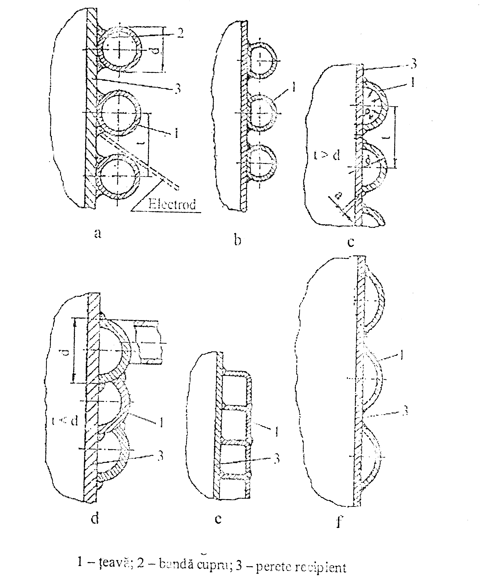

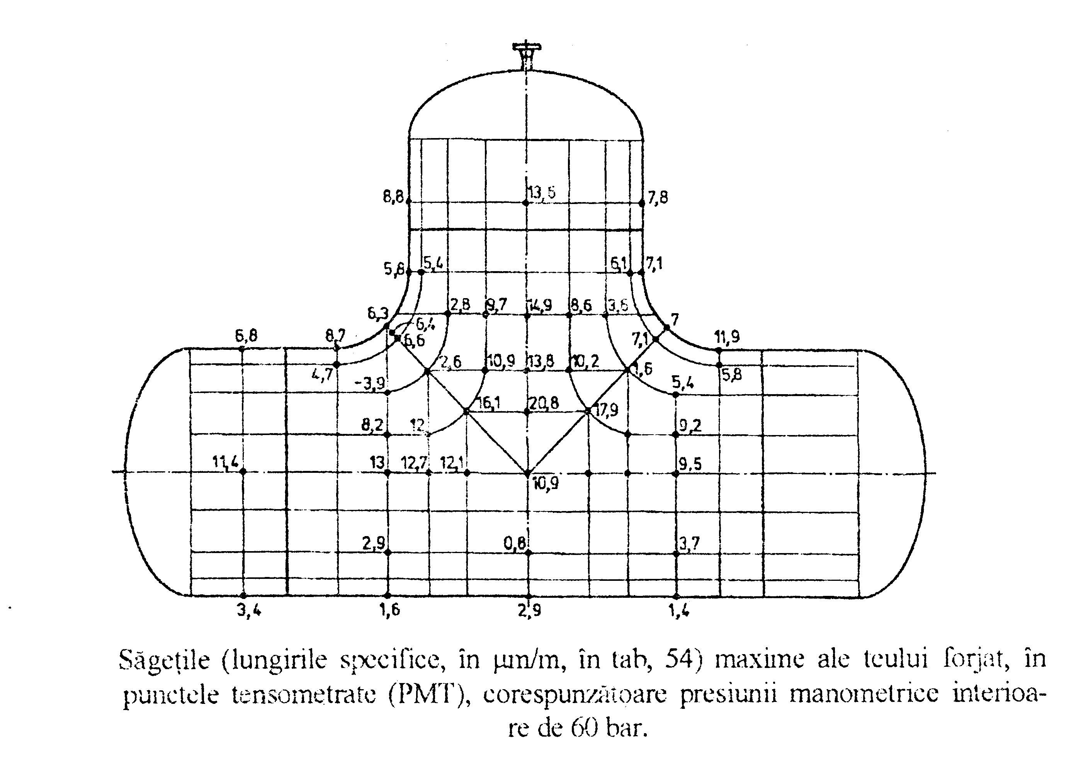
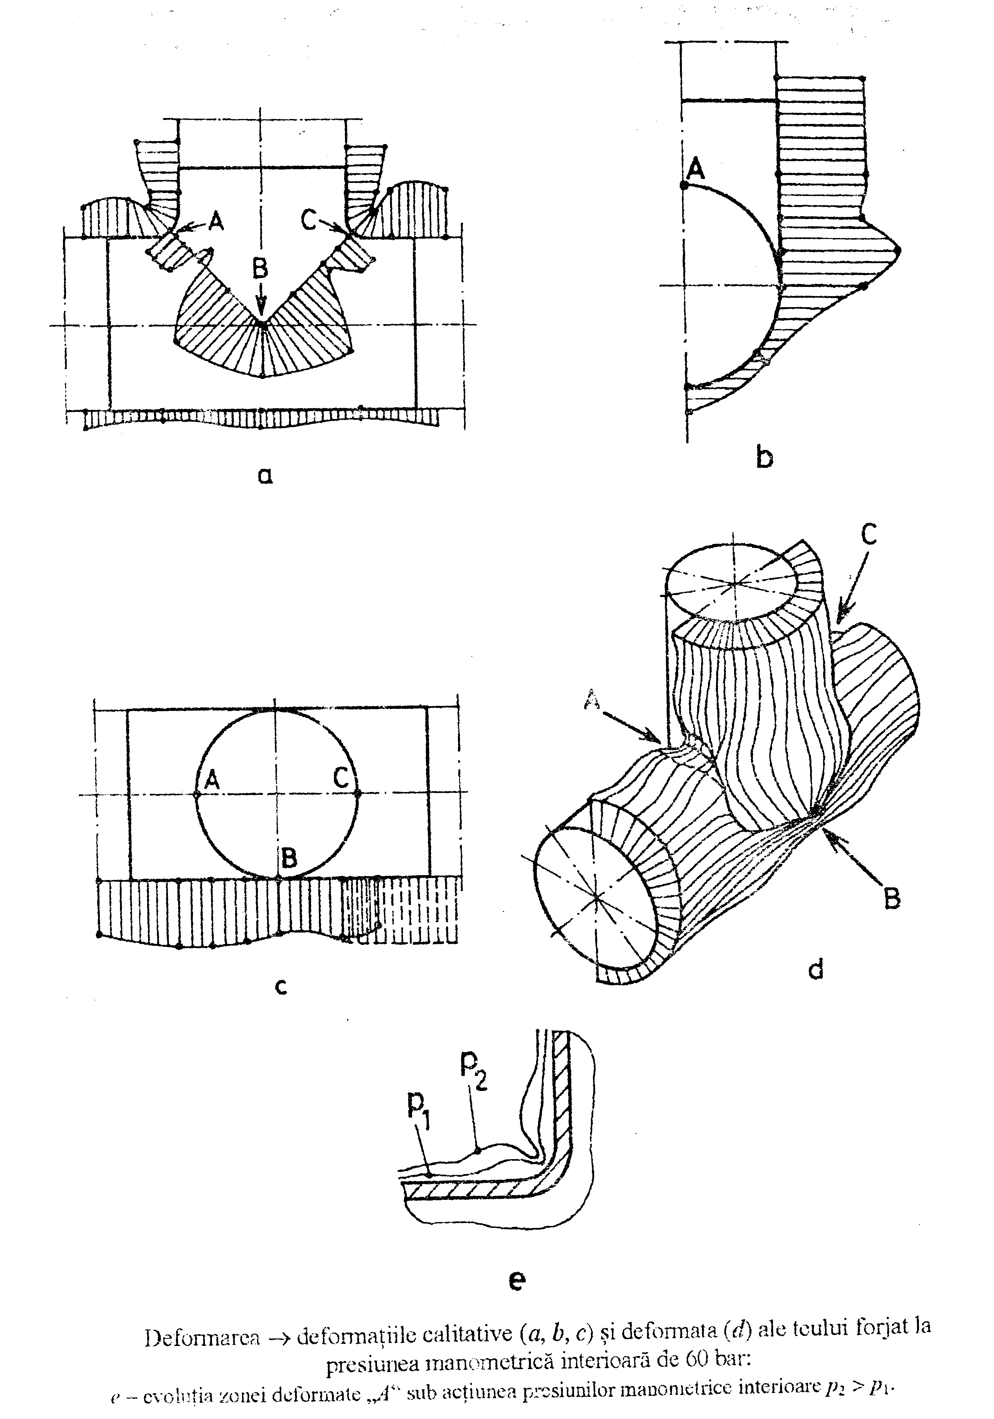
www.referateok.ro – cele mai ok referate

